Утвержден ФСБУ 9/2025 «Доходы»
Обращаем внимание на Приказ Минфина России от 16.05.2025 N 56н.

 | ИЗ ДОКУМЕНТА ВЫ УЗНАЕТЕ  Новый стандарт станет обязательным с отчетности за 2027 год. Но начать применять его можно и раньше. В стандарте закрепили, что относят к доходам, в каком порядке признавать и оценивать выручку, раскрывать информацию. Например, доходы нужно будет подразделять на выручку и доходы, отличные от нее.  По общему правилу переход на новый порядок в отчетности надо будет отразить ретроспективно − пересчитать доходы за прошлые периоды, но разрешен и упрощенный порядок.
 | КАК НАЙТИ ДОКУМЕНТ В КОНСУЛЬТАНТПЛЮС  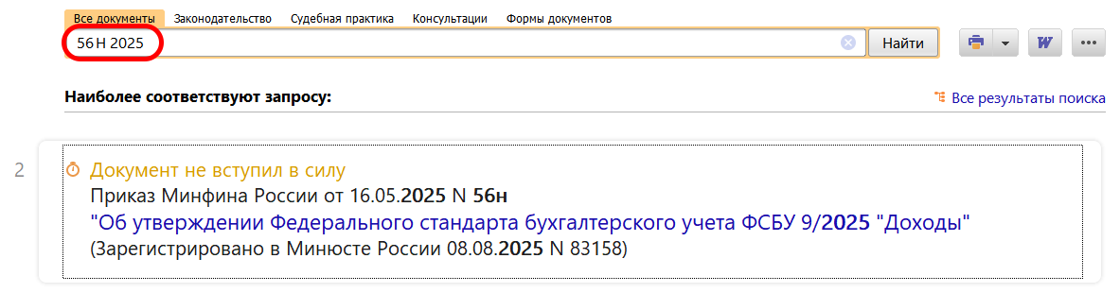
 | ДОПОЛНИТЕЛЬНАЯ ИНФОРМАЦИЯ  Как применять новый стандарт, объяснит Готовое решение: Как учитывать выручку по ФСБУ 9/2025 «Доходы» (КонсультантПлюс, 2025).
 | 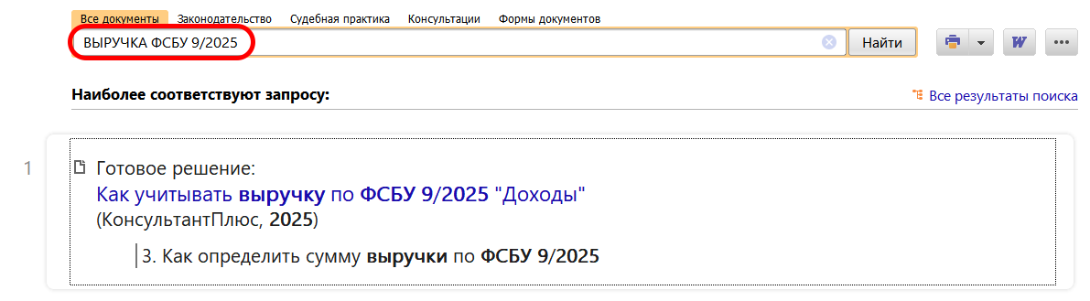
1

